污水处理设备配置及参数

一、污水处理项目设备采购清单及造价

|  |  |  |  |  |  |
| --- | --- | --- | --- | --- | --- |
| **序号** | **设备名称** | **规格型号** | **单位** | **数量** | **备注** |
| 1 | 一体化集装箱污水处理设备 | 处理工艺：AO+MBBR+V型斜管沉淀系统+紫外消毒  设备尺寸：6.0×2.8×2.9m  装机功率：5.07kw  运行功率：4.0kw  处理水量：50m³/d  形 式：地上设备集装箱式  控制模式：智能PLC全自动控制、参数可设定  进水形式：泵提升进水  排水形式：重力流排水  排放标准：《城镇污水处理厂污染物排放标准》（GB18918-2002）一级B标准 | 台 | 1 | 全智能PLC控制集装箱式污水处理设备 |
| 2 | 人工格栅 | B=600mm，栅条间隙b=15mm，高度H=2.0m | 台 | 1 | 不锈钢 |
| 3 | 吸污车 | 3吨/车；汽车底盘采用国产一线品牌，保证产品质量；全柴95马力国六发动机，5档变速箱；排放标准依据：GB17691-2018国Ⅵ；罐体采用Q235碳钢板制作,罐体容积约3立方米，罐体不低于5个厚 | 台 | 2 | 具体参数需按供货需求填写 |
| 4 | 变压器 | SCB10-100KVA | 台 | 1 |  |
| 5 | 自用水设施 | 100L-B9i（PE材质） | 台 | 1 |  |

二、一体化集装箱式污水处理设备配置价格表

|  |  |  |  |  |  |
| --- | --- | --- | --- | --- | --- |
| **序号** | **设备名称** | **规格型号** | **单位** | **数量** | **备注** |
| 1 | 一体化集装箱污水处理设备槽体 | 箱体单元：设备尺寸L×B×H=6.0×2.8×2.9m，集装箱设备间箱门一套及锁具配套；  Q235B碳钢材质，瓦楞板加强结构；瓦楞板板厚6mm，内部集成：缺氧段+好氧段+V型沉淀段 | 套 | 1 | 内防腐为：环氧煤沥青漆2道加强级防腐，外防腐为：环氧富锌底漆+丙烯酸聚氨酯两道 |
| 2 | 空气提升高倍比回流系统 | DN65-80，DN20-80，独立阀门控制系统 | 套 | 4 |  |
| 3 | 出水堰板堰槽 | 2800×150×200mm | 套 | 1 |  |
| 4 | 进水潜水提升泵 | QW5-10-0.55，2200V，铸铁材质 | 台 | 2 | 潜水提升泵、污水泵 |
| 5 | 液位控制器 | 0-5m | 套 | 2 | 自动控制水泵一用一备 |
| 6 | 电磁流量计 | DN50，精度±0.5%，485通讯，220V，具备瞬时流量显示，累计流量显示，智能仪表 | 台 | 1 |  |
| 7 | 加药计量泵 | 计量泵JLM-S0607 Q=20L/h 压力≥6.8bar N=30w，220V，独立电子显示屏，智能操作面板 | 台 | 1 |  |
| 8 | 加药搅拌机 | 立式搅拌机，桨叶衬塑 0.55kw，电源380V | 台 | 1 | 国产优质 |
| 9 | 加药桶 | PE加强结构加药桶， V=200L，自带智能低液位报警，计量泵搅拌机安装板 | 台 | 1 | 国产优质 |
| 10 | 加药设备固定装置 | 加药设备固定索及支架结构 | 套 | 1 |  |
| 11 | 曝气鼓风机 | 4RB 420-0AH26-7 1.5kw Q≥87m³/h 风压≥450mbar，380V | 台 | 1 | 国产优质 |
| 12 | 曝气装置 | EPDM平板曝气器，MT215 气泡直径0.9-1.8mm 膜片厚度≥2mm，ABS可调节支座，DN50UPVC管道 | 套 | 42 | 硅胶膜片曝气器、ABS壳体、UPVC给水管材 |
| 13 | 气提鼓风机 | 4RB 320-0AH46-7 1.1kw Q≥65m³/h 风压≥480mbar，380V，带消音器压力阀等配套设施 | 台 | 1 | 国产优质 |
| 14 | 气提推流装置 | DN20，气动区域采用DN50-60阔径设置，回流口防溅活动盖板，超倍比回流控制阀体 | 套 | 4 | 碳钢防腐 |
| 15 | 紫外消毒器 | DN80 160w，380V，带电流稳压提示，工作状态指示，运行时长报警，自动状态连锁控制 | 台 | 1 | 不锈钢材质 |
| 16 | 斜管填料 | Φ60斜管填料，厚度1mm，V型沉淀、斜管沉淀填料 | m³ | 3 | 国产优质 |
| 17 | MBBR填料 | O段反应区，φ2.5cm，表面扩面填料混合聚氨酯生物填料球，生物填料 | Kg | 200 | 流化填料 |
| 18 | 工艺管道 | DN50，PN10 | 米 | 45 |  |
| 19 | 工艺管道 | DN80,PN10 | 米 | 50 |  |
| 20 | 工艺控制阀门 | DN50，PN10 | 台 | 7 | 涡轮法兰蝶阀及止回阀 |
| 21 | 填料截留板 | 2800×1500mm | 套 | 1 |  |
| 22 | PLC全自动控制系统 | 智能PLC全自动控制柜；智能10英寸触控屏显控制，参数设定，运行画面状态显示，数据统计，定时全自动运行，断电保持，液位控制，时间控制，全自动PLC自控程序，组态软件1套，控制软件1套，具备智能专家优化算法，控制工艺自学习功能；具备计算机中心控制备用接口，手机通讯物联网控制接口，无线通讯接口，220V保护稳压器，编程运行程序及控制画面显示 | 台 | 1 | 国产优质， |
| 23 | 动力电缆 | YJV22-5×4² | 套 | 1 | 国标线缆 |
| 24 | 动力电缆 | YJV22-4×2.5² | 套 | 1 | 国标线缆 |
| 25 | 控制电缆 | KVVP22-4×1.5 | 套 | 1 |  |
| 26 | 工程菌种 | 复合微生物菌种 | 吨 | 5 |  |
| 27 | 备品备件 | 风机轴承、滤芯、液位控制器、紫外灯管、曝气器、UPVC易损件、胶水、PH试纸、量筒、烧杯 | 套 | 2 |  |
| 28 | 设备运输、吊装费 | 大件运输、吊装 | 项 | 1 |  |
| 29 | 安装费及技术调试费 |  | 项 | 1 |  |

三、设备质量标准：产品质量按照有关国家标准和地方行业标准，进行生产制作；所有单机设备和材料符合国家标准要求。

四、技术标准：《出水达到《农村生活污水处理设施污染物排放标准》(DBHJ/001-2020)中的二级标准要求，并应满足《农田灌溉水质标准》（GB5084-2005）中旱作作物灌溉标准。

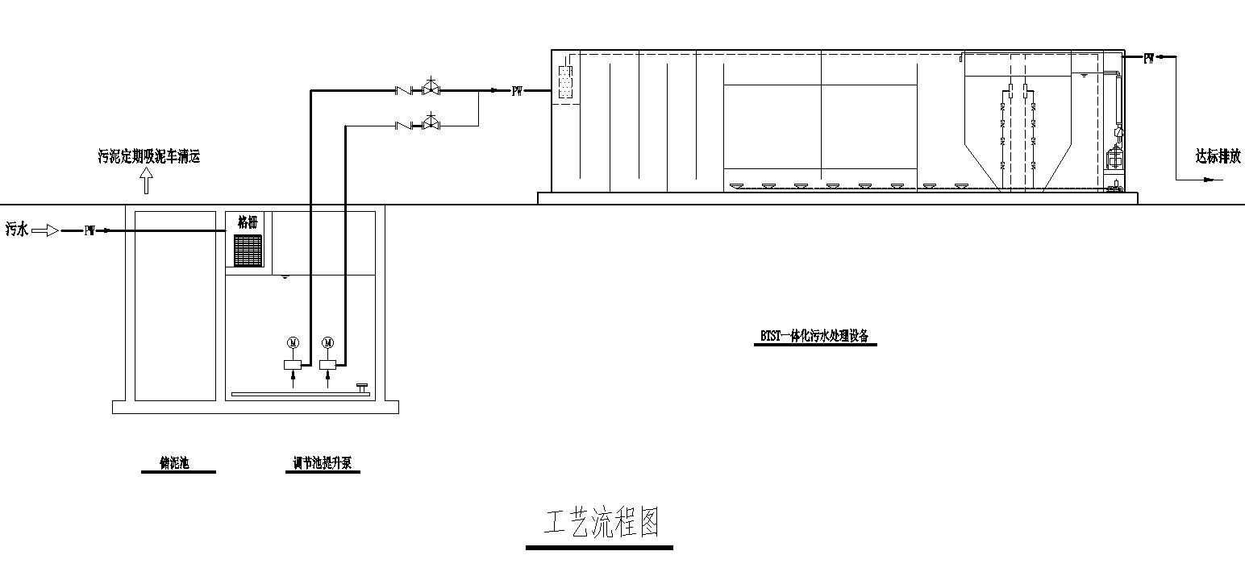

2、平面布置图

